Hamas. L’hallucinant document du Monde : La rave party

Le Monde contre la propagande sioniste, à l’insu de son plein gré
Si on écoute sans la regarder la vidéo du Monde, la bande audio correspond à tout ce qu’on a déjà entendu depuis le 7/10 en boucle dans tous les médias (voir en toute fin). Mais si on regarde les images, on ne voit pas grand-chose, c’est le moins qu’on puisse dire, on peut même interpréter tout autrement la vidéo du Monde, et il faut se frotter les yeux, pour voir le sigle du Monde et toute la liste impressionnante des journalistes qui ont travaillé sur ce bout de vidéo de 5 min 35 s. On comprend pourquoi ils sont aussi nombreux, quand il faut arriver à mettre en accord leurs vidéos et le commentaire de propagande sioniste.

Ce document du Monde fait tellement théorie complotiste et fake news, que j’ai attendu 15 j avant de le sortir ! ! !
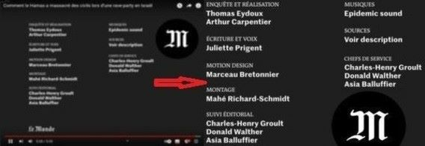
La liste impressionnante de journalistes du Monde pour seulement 5 min 35 !

On y estime au total à un millier le nombre de victimes : 260 morts, environ 750 blessés, et des dizaines d’enlèvements !
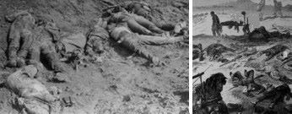
On s’attend à voir quelque chose comme la Somme (1916) ou Sedan (1870) :
Suite aux tirs de roquettes en quantité industrielle, les bâtiments en miettes et ou incendiés, les 1.000 victimes (des roquettes et des fusils des djihadistes) jonchant le sol ou se mêlent incendies, du sang, des débris de chaire humaine, de roquettes et de bâtiments ; enfin, c’est ce qu’on nous décrit depuis 2 semaines… Comme au soir des batailles napoléoniennes ou au moyen-âge, les blessés agonisants criants…
https://www.youtube.com/watch?v=JLCvw6t2rlY /// https://youtu.be/JLCvw6t2rlY

Je vous laisse regarder la vidéo…

Puis lire quelques remarques non limitatives ! ! ! Hélas ! ! !

On ne voit rien de particulier. Sauf à croire le commentaire
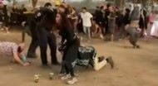
Des gens qui jouent ou marchent à 4 pates et se relèvent aussitôt !

Les journalistes précisent, sur l’écran et en audio, qu’ils ont authentifié les documents ! Comment ? Mystère ! Ils sont parfois très précis, parfois très imprécis, les heures sont approximatives, alors qu’ils devraient avoir l’heure exacte sur les documents vidéo récupérés ; et même, à un moment, ils utilisent un document censé représenter les assaillants du Hamas à moto et qui ne pourrait logiquement qu’avoir été filmé par le Hamas, sauf à être un faux émanant du Mossad ou d’un de ses espions… certifié comme authentique par le Monde. Comment l’ont-ils obtenu ? Ils devraient le dire. Ils sont en contact avec le Hamas ou le Mossad ? Et en plus ils précisent que ces vidéos ont été filmées sur place ! FAUX, au moins en ce qui concerne le Hamas ! Étrange !

6 h au moment où les 1^{ères} roquettes sont tirées
« La confusion s’installe » dit et écrit Le Monde, pourtant on ne voit pas de confusion, et seuls les policiers / ou services d’ordre courent, ce qui serait une sottise en cas d’attaque car susceptible de créer la panique et que la foule fasse n’importe quoi ! On notera que la police est déjà là, ce qui est logique, donc s’il y a le moindre problème, l’alerte doit être donnée très vite et très haut dans la hiérarchie, puisque l’on « entend » les bruits de roquette, et cela dès 6 h du matin.
6 h toujours selon Le Monde «l’ordre est donné, il faut quitter immédiatement les lieux »… mais 2 h après des milliers de festivaliers seraient toujours là ? OR, si l’on en croit TF1, voir en toute fin, ils n’étaient à 6 h du matin que 3.000, si on compare à un stade de foot, rugby, arène, etc… des dizaines de milliers de personnes partent en ½ h ¾ h, donc seulement 3.000 en quelques minutes, sachant qu’il n’y a pas de clôture, de sortie, tout le monde peut partir très vite, même les dormeurs et les ivrognes israéliens avec le Hamas au cul n’auraient pas mis plus d’¼ h.
Aux alentours de 8 h, les 3.000 spectateurs devraient être partis depuis près de 2 h ! ! ! Et en toute logique le Hamas n’aurait trouvé personne !
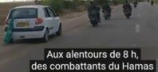
Aux alentours 8 h des combattants du Hamas se trouvent à moins de 2 km du festival ; comment l’authentifier ? (source de cette vidéo-là Hamas ? Espion du Mossad infiltré mais qui a laissé faire ?) Les journaleux devraient avoir l’heure exacte sur la vidéo « authentifiée » !
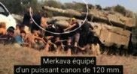
Char israélien Merkava, mais le Monde ne précise pas l’heure d’arrivée pourtant absolument essentielle (arrivé après 8 h d’après la bande son)
« Il n’est d’aucune utilité face à la mobilité des assaillants ». Le Monde
Le Monde dit « des dizaines de participants s’abritent derrière », en réalité tout au plus une 12^{aine}, au maximum une 15^{aine}… dont les force de police et gardes déjà une 12^{aine} ! Sur des milliers de festivaliers !
« Les balles claquent, les assaillants sont là »… Mais Le Monde ne s’étonne pas que les servants du char ne sortent pas pour protéger les gens, Le Monde fait comme si c’était une machine automatique, il ne se pose pas de questions … ni pourquoi il n’y a pas d’autres militaires ? ! Mais pourtant : il n’y a ni mort ni blessé ! ! !
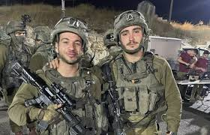
Les servants du char doivent être casqués et armés mieux que les flics et les vigiles… et alors que les journaleux ont insisté lourdement sur ces derniers. On ne voit pas les soldats ; Le Monde ne s’en émeut pas ! Complice !
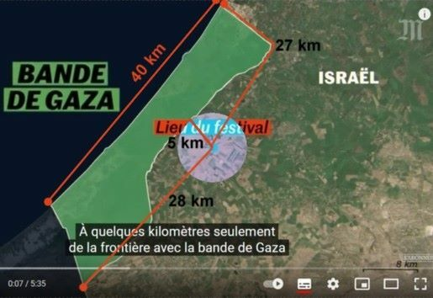
Aucune Jeep, aucun camion, aucun autre char n’est venu de la bande de Gaza extrêmement proche, pourtant, elle est une enclave, une prison à ciel ouvert de 40 km sur 6 à 12 km. Il y a tout autour, l’armée de Tsahal omniprésente, des militaires geôliers ultra-violents qui la gardent tout autour, avec des milliers de soldats et un matériel énorme !
La bande de Gaza n’est à qu’à 5 km de cette rave-party, si on en croit la carte du Monde… et même si Le Monde évite de le préciser explicitement « quelques » ! Il suffit pourtant de mesurer, en tenant compte de l’échelle donnée par Le Monde, pour trouver la réponse !
Il n’y aura aucun autre véhicule militaire d’ici le soir alors qu’ils pourraient être très nombreux à volonté en quelques minutes.

Plus tard, un homme « couvert de sang » (il ne semble pas du tout blessé) authentifié par le Monde ! ? sans que l’on sache si c’est du sang à lui ou à d’autres,… ou des taches de vins ou autre peinture, de vomis, reçue pendant la méga teuf ? ! Impossible à … authentifier ! ! !

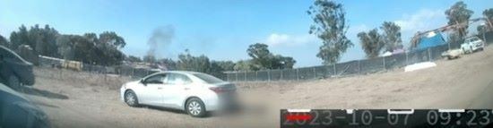
On remarque sur le bas de l’écran à droite qu’il est 9 h 23 min, (on reverra les images identiques à 12 h 09 !)…il n’y a absolument aucun dégât ! ni sur les véhicules, ni sur toiles plastiques, pas de trou, pas d’incendie, pas de casse, pas de mort, pas de blessé, pas de débris ! Nickel ! Les tirs de roquettes ont pourtant commencé à 6 h et l’attaque à moto à 8 h ! Il y a juste un peu de fumée ! et la plaque l’auto effacée !

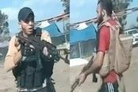
Dans la vidéo du Monde : Présentés comme combattants du Hamas, ils ne sont pas masqués ni peints, ils ne portent même pas le turban distinctif !

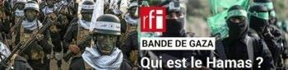
Le Hamas sort toujours masqué ou au moins avec le visage peint pour rendre plus difficile la reconnaissance de leur tête par Israël ; dans le document authentifié par Le Monde rien de tout cela ! ! ! ? ? ?
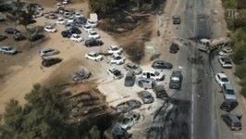
Il n’y a que sur la dernière image, beaucoup plus tard le soir, « quand les secours arrivent, ils ne peuvent que constater le massacre » ? ? ? ! ! ! on ne voit pas un mort, pas un blessé, juste certaines voitures cassées et des traces de feu. Tsahal n’a même pas nettoyé le terrain avant l’arrivée des secours pour s’assurer qu’il ne restait pas des membres du Hamas cachés !

Conclusion : Tsahal est complice, le 7/10, il y a eu 20 fois ou 100 fois moins de victimes israéliennes que l’on nous dit… et peut-être même pas une seule, les témoignages sont donc faux ! ! !

Char de transport de troupe israélien :
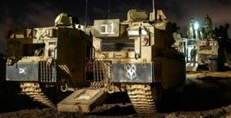
Un seul char « d’aucune utilité » a été envoyé par Tsahal de toute la journée, alors qu’ils disposent comme ci-dessus, de transports de troupe sophistiqués (et bien sûr de camions et de jeeps tout proche) quand il s’agit d’attaquer le peuple palestinien ! ! ! ? ? ?

Des véhicules impressionnants que l'armée israélienne utilise chaque jour pour maintenir l’insécurité des palestiniens.

260 corps découverts : en Israël, le festival de musique a viré au massacre (Paris Match)
…Dans le désert du sud d’Israël, des milliers de participants étaient réunis samedi pour le Nova Festival, organisé pour que la date coïncide avec la fête juive de Souccot, qui célèbre les moissons. Au petit matin, ils s’apprêtaient donc à débuter une journée placée sous le signe de la danse et de la musique. Mais rapidement, le bruit des roquettes a remplacé celui du DJ.
Depuis la bande de Gaza, à quelques encablures seulement du lieu de la fête, les 1^{ères} bombes ont été tirées. Puis, selon « Haaretz », les terroristes à moto ont pénétré sur place, dans cet endroit désertique situé près du kibboutz Re’im. Auprès de la chaîne israélienne Channel 12, une survivante, Ortel, se souvient du moment où toutes les lumières se sont éteintes. « Ils ont coupé l’électricité et d’un coup, venus de nulle part, les militants du Hamas ont commencé à tirer avec des armes, dans tous les sens ». « 50 terroristes sont arrivés dans des fourgons, vêtus d’uniformes militaires », poursuit-elle…
« Tout le monde a commencé à paniquer et à emporter ses affaires », raconte Tal Gibly, une festivalière, à CNN. « Ils tiraient des rafales et tout le monde a commencé à courir. Je me suis mise dans un buisson et ils ont commencé à attaquer les gens. J’ai vu des tas de blessés alors que dans mon buisson, j’essayais de comprendre ce qu’il se passait », se rappelle Ortel pour Channel 12. « C’était un champ de bataille », commente un témoin auprès de « Haaretz »…
Dimanche, les services de secours de l’organisme caritatif israélien Zaka ont annoncé qu’au moins 260 personnes avaient été retrouvées mortes sur le site. Un bilan dramatique qui pourrait s’alourdir. D’autres participants ont en effet été kidnappés. C’est le cas de Shani Louk dont une vidéo la montrant inanimée à l’arrière d’un camion du Hamas, alors que les soldats paradent armes en l’air, a fait le tour du monde.
https://www.parismatch.com/actu/international/260-corps-decouverts-en-israel-le-festival-de-musique-vire-au-massacre-230313
Selon le gouvernement israélien, On estime au total à un millier le nombre de victimes dont : 260 morts et environ 750 blessés.

Ci-dessous TF1, en plus court, mais aucun dégât sur la vidéo non plus :
https://www.tf1.fr/tmc/quotidien-avec-yann-barthes/videos/le-petit-q-lhorreur-en-plein-festival-dans-le-desert-du-neguev-92828269.html

Fait le 22/10/2023 Fin Michel Gourmel

